**Materi 1**

**Konsep Dasar Sistem Informasi Manajemen**

Tujuan Pembelajaran

* Mengetahui jenis-jenis utama sumber daya bagi suatu perusahaan
* Menyadari bahwa informasi perlu dikelola seperti sumber daya lainnya
* Mengetahui siapa para pemakai komputer
* Memiliki pengertian awal mengenai konsep-konsep sistem
* Mengetahui perbedaan data dan informasi
* Mengetahu elemen-elemen sistem informasi berbasis komputer atau CBIS dan bagaimana perkembangannya
* Mengenal jenis-jenis spesialis informasi yang dapat membantu pemakai dalam mengembangkan sistem informasi

**Pendahuluan**

Informasi adalah salah satu jenis utama sumber daya yang tersedia bagi manajer. Informasi dapat dikelola seperti halnya sumber daya yang lain dan perhatian pada topik inibesumber dari dua pengaruh. Pertama, bisnis telah menjadi kompleks dan kedua, komputer telah menjadi semakin baik.

Output informasi dari komputer digunakan oleh para manajer, non-manajer serta orang-orang dan organisasi dalam lingkungan sekitar. Sangat bermanfaat jika manajer mampu melihat unitnya sebagai suatu sistem yang terdiri dari subsistem yang berada dalam supersistem yang lebih besar.

Awalnya, aplikasi komputer utama adalah pengolahan data akuntansi. Aplikasi tersebut lalu diikuti oleh empat aplikasi lain: sistem informasi manajemen, sistem pendukung keputusan, otomatisasi kantor, dan sistem pakar. Kelima aplikasi uni membentuk sistem informasi berbasis komputer atauu CBIS.

Perusahaan mebentuk organisasi jasa informasi yang terdiri dari para spesialis informasi untuk menyediakan keahlian dalam pengembangan sistem berbasis komputer yaitu mencakup analis sitem, pengelola database, spesialis jaringan, progammer dan operator.

**Manajemen Informasi**

Manajer suatu kios majalah di lobby hotel dapat mengelola usahanya dengan mengamati aktiva berwujud – barang dagangan, cash register, ruangan, dan arus pelanggan. Saat skaal operasi meningkat menjadi suatu perusahaan dengan ratusan atau ribuan pekerja, dengan operasi yang tersebar di wilayah yang luas, manajer tidak lagi butuh pengamatan. Tetapi harus lebih mengandalkan informasi. Manajer menggunakan banyak laporan atau tampilan informasi untuk mencerminkan kondisi fisik perusahaan.

**Jenis-jenis Utama Sumber Daya**

Manajer mengelola lima jenis sumber daya: Manusia, Mesin, Prosedur, dokumen, Data, dan elemen lain yang terorganisir dari elemen-elemen di atas.

Tugas manajer adalah mengelola sumber daya ini agar bisa digunakan dengan cara seefektif mungkin. Empat jenis sumber daya yang pertama memiliki wujud, memiliki fisik dan dapat disentuh, disebut juga **sumber daya fisik.** Sedangakn yang terakhir, yaitu informasi, memiliki nilai dari apa yang diwakilinya, bukan dari bentuk wujudnya, biasa dsebut juga **sumber daya konseptual.** Para manajer menggunal sumber daya konspetual untuk mengelola sumber daya fisik

**Manajemen Sumber Daya**

Sumber daya diperoleh dan disususn agar siap digunakan saat diperlukan. Sangat sering proses penyusunan membutuhkan pengubahan suatu bahan mentah menjadi bentuk yang lebih halus, sperti pelatihan pegawai atau kontruksi mesin. Setelah sumber daya disusun, manajer berusaha memaksimalkan penggunannya. Ia meminimalkan waktu yang terbuang dan menjaga agar berfungsi pada efisiensi puncak. Akhirnya, manajer mengganti sumber daya pada saat kritis – sebelum menjadi tidak efisien dan usang.

**Bagaimana Informasi Dikelola**

Manajer memastikan bahwa data mentah yang diperlukan terkumpul dan kemudian diproses menjadi informasi yang berguna. Ia memastikan bahwa orang yang layak dalam organisasi menerima informasi tersebut dalam bentuk yang tepat dan pada saat yang tepat sehingga informasi itu dapat dimanfaatkan. Akhirnya, manajer mebuang informasiyang tak berguna lagi dan menggantikan informasi yang lebih akurat. Seluruh aktivas ini: memperoleh informasi, menggunakannya seefektif mungkin, dan membuangnya pada saat yang tepat disebut  **manajemen informasi.**

**Kompleksitas Kegiatan Bisnis yang Meningkat**

Bisnis memang selalu kompleks, tetapi sekarang ini lebih kompleks dari pada sebelumnya. Semua perusahaan terkena pengaruh ekonomi internasional dan bersaing dalam pasar internasional, teknologi bisnis menjadi kompleks, batas waktu untuk bertindak semakin singkat dan terdapat pula kendala-kendala sosial.

**Pengaruh Ekonomi Internasional:** perusahaan besar maupun kecil semua terkena pengaruh ekonomi yang dapat bersumber dari bagian dunia manapun. Pengaruh tersebut bisa dilihat dari nilai relatif mata uang dari setiap negara. Para pembeli melakukan pembelian di negara-negara dimana mata uang mereka memiliki nilai yang paling besar

**Persaingan Dunia:** perusahaan tak lagi bersaing dalam wilayah geografisnya sendiri. Sebaliknya, persaingan terjadi pada skala dunia

**Kompleksitas Teknologi yang Meningkat:** banyaknya contoh teknologi dalam bisnis, seperti ATM, *bar code scanner* di swalayan, robot-robot pabrik dan mesin-mesin otomatis lainnya. Perusahaan melakukan investasi pada teknologi ini supaya mereka dapat melaksanakan operasi yang diperlukan

**Batas Waktu yang Singkat:** semua tahap operasi bisnis sekarang ini dilaksanakan secara lebih cepat daripada sebelumnya. Para wiraniaga melakukan pemasaran melalui telepon (telemarketing) untuk menghubungi pelanggan mereka dalam beberapa detik, perintah penjualan dikirim secara elektronik dari satu komputer ke yang lain, dan pabrik membuat jadwal pengiriman material agar tiba tepat waktu.

**Kendala-kendala Sosial:** Anehnya, tidak semua tekanan mendukung produksi, sebagian mendukung non-produksi. Hal ini nyata untuk produk dan jasa yang tidak diingini masyarakat. Keputusan bisnis harus didasarkan pada faktor-faktor ekonomis. Tetapi keuntungan dan biaya sosial harus juga dipertimbangkan. Perluasan pabrik, produk baru, tempat penjualan baru dan tindakan serupa harus mempertimbangkan dampaknya terhadap lingkungan

**Kemampuan Komputer yang Semakin Baik**

Dalam hal ukuran dan kecepatannya, komputer-komputer tahun 1950-an dan 1960-an tampak sangat besar. Komputer ini ditempatkan pada rungan yang besar dan hanya boleh disentuh oleh para spesialis komputer perusahaan. Para pemakai tidak pernah berhubungan langsung dengan perangkat keras, tetapi pengaturan seperti ini dirasa cocok oleh para pemakai.

Para pemakai sekarang, sebaliknya, sangat mungkin memiliki terminal keyboard atau komputer mikro di ruangan mereka. Banyak komputer mikro yang dihubungkan ke komputer lainnya daalm satu jaringan. Parea pemakai pun tahu cara menggunakannya

Para pemakai sekarang tidak memandang komputer sebagai hal yang istimewatetapi sebagai peralatan kantor yang dibutuhkan, seperti halnya meja, telepon dan mesin fotokopi.

**Siapakah para Pemakai?**

Awalnya, pemakai output computer adalah pegawai administrasi di bagian akuntansi, yang komputernya melaksanakan aplikasi seperti pembayaran gaji, pengelolaan persediaan dan penagihan.

Gagasan untuk menggunakan komputer sebagai suatu sistem informasi manajemen (SIM), merupakan suatu terobosan besar, karena menyadari kebutuhan manajer akan informasi untuk pemecahan masalah. Saat perusahaan menjangkau konsep SIM, Mereka mulai mengembangkan berbagai aplikasi yang secara khusus diarahkan untuk mendukung manajemen.

Non-manajer dan staf ahli juga menggunakan output SIM. Para pemakai juga berada di luar perusahaan. Para pelanggan menerima faktur dan laporan, para pemegan saham menerima cek dividen dan pemerintah menerima laporan pajak.

Kita mengetahui bahwa para pemakai komputer meliputi

* Manajer
* Non-manajer
* Orang-orang dan organisasi dalam lingkungan perusahaan

**Dimana Terdapat Para Manajer?**

**Tingkat-tingkat manajemen:** manajer pada tingkat tertinggi hirarki organisasi, seperti direktur, sering disebut berada pada **tingkat perencanaan strategis (*strategic planning level)***istilah ini menunjukkan pengaruh yang ditiumbulkan pada keputusan tersebut pada seluruh organisasi pada tahun yang akan datang. Manajer tingkat menengah mencakup manajer wilayah, direktur produk dan kepala divisi. Tingkat mereka dinamakan **tingkat pengendalian manajemen (*management control level)*** yang bertanggung jawab untuk melaksanakan rencana dan memastikan tercapai tujuan. Manajer tingkat bawah mencakup kepala departemen, penyelia dan kepala proyek yang bertanggung jawab menyelesaikan rencana yang ditetapkan oleh para manajer di tingkat yang lebih tinggi. Tingkatan ini disebut dengan **tingkat pengendalian operasional *(operational control level)***

Istilah eksekutif digambarkan untuk seorang manajer tingkat perencanaan strategis. Di beberapa perusahaan, direktur dan wakil direkture membentuk komite eksekutif yang menangani masalah-masalah besar perusahaan.

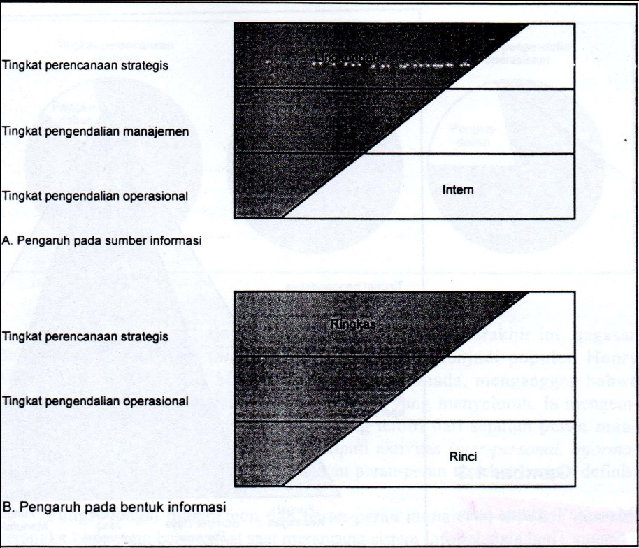 Grafik sebelah atas pada gambar disamping menunjukkan bahwa para manajer pada tingkat perencanaan strategis lebih menekankan informasi lingkungan daripada manajer tingkat bawah dan manajer di tingkat pengendalian operasional menganggap informasi internal internal sebagai informasi terpenting. Grafik sebelah bawah menunjukkan bahwa para manajer tingkat perencanaan strategis memilih informasi dalam bentuk ringkas, sedangkan para manajer tingkat pengendalian operasional memliki bentuk yang rinci.

**Area Fungsional** disamping berbagai tingkat organisasi tersebut, manajer terdapat dalam berbagai **area fungsional perusahaan.** Dimana sumber-sumber daya dipisahkan menurut pekerjaan yang dilakukan. Tiga area fungsional yang tradisional adalah pemasaran, manufaktur dan keuangan. Belakangan ini, dua area tambahan menjadi semakin penting, yaitu SDM dan jasa informasi.

**Apa yang Dilakukan Para Manajer?**

**Fungsi-fungsi Manajemen** Ada lima fungsi manajemen yang utama. Pertama,manajer merencakan (plan) apa yang akan mereka lakukan. Kemudian, mereka mengorganisasikan (organize) untuk mencapai rencana tersebut. Selanjutnya, mereka menyusun staf (staff) organisasi mereka dengan sumber daya yang diperlukan. Dengan sumber daya yang ada, mereka mengarahkan (direct) untuk melaksanakan rencana. Akhirnya, mereka mengendalikan (control) sumber daya agar beroperasi secara optimal.

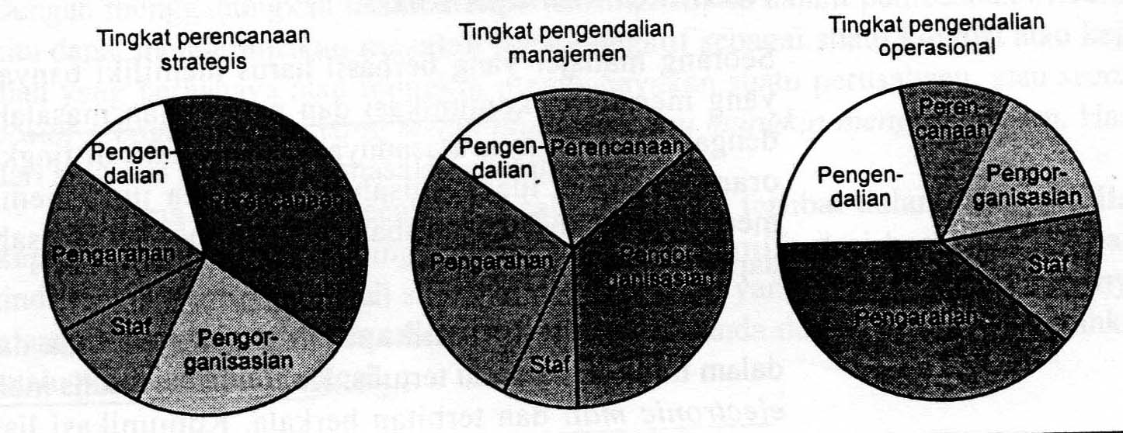

Gambar diatas menggambarkan bagaimana tingkatan manajemen dapat mempengaruhi penekanan pada berbagai fungsi manajemen.

**Peran-peran Manajerial** dalam dua dasawarsa terakhir ini, gagasan pperan manajerial (managerial roles) telah menjadi populer. Hnry Mintzberg, professor pada McGill University di Kanada, mengaggap bahwa fungsi-fungsi Fayol tidak memberikan gambaran sepenuhnya. Ia mengambangkan kerangka kerja yang lebih rinci yang terdiri dari sepuluh peran manajerial yang dimainkan oleh para manajer, meliputi aktivitas interpersonal, informational, dan decisional.

**Keahlian Manajemen**

Dasar keahlian manajer yaitu komunikasi dan pemecahan masalah. Amanajer berkomunikasi pada atasan, bawahan dan manajer pada tingkat yang sama dan dengan orang yang diluar perusahaan. Mereka juga memecahkan masalah dengan membuat perubahan pada operasi perusahaan sehingga perusahaan dapat mecapai tujuan.

**Keahlian komunikasi** komunikasi tertulis meliputi laporan, surat, memo pesal elektronik (e-mail) dan terbitas berkala sedangkan komunikasi lisan terjadi saat rapat, saat menggunakan telepon atau voice mail, saat meninjau fasilitas serta berbagai kegiatan sosial

Tiap manajer memiliki pilihan tersendiri. Ada yang suka percakapan telepon daripada e-mail, sedangkan yang lain mungkin kebalikannya. Para manajer menyusun suatu paduan media komunikasi yang sesuai dengan gaya manajemen mereka

**Keahlian pemecahan masalah (problem solving)** masalah biasanya diartikan sebagai sesuatu yang buruk. Karena sangat sedikit mengartikan masalah sebagai suatu kesempatan.

Dengan menggabungkan usaha meraih kesempatan kedalam pemecahan masalah, kita dapat mendifinisikan masalah secara negatif sebagai suatu kondisi atau kejadian yang berbahaya. Atau secara positif sebagai sesuatu yang menguntungkan.

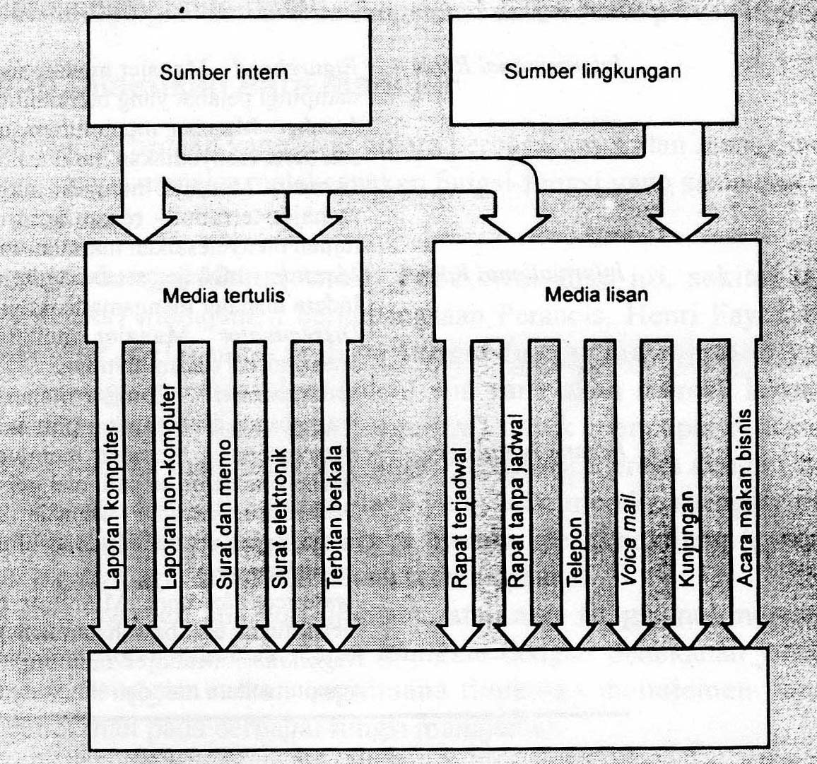 Selama proses pemecahan masalah, manajer terlibat dalam **pengambilan keputusan (decision making)** yaitu tindakan memilih alternatif tindakan. **Keputusan** adalah suatu tindakan tertentu yang telah dipilih.

**Pengetahuan Manajemen**

**Mengerti komputer (computer literacy)** yaitu pengetahuan mengenai komputer yang diperlukan untuk berfungsi dimasa kini. Ini semua mencakup mengenai istilah-istilah komputer, keunggulan dan kelemahan komputer, kemampuan menggunakan komputer dsb.

**Mengerti Informasi (information literacy)** yaitu meliputi pegertian bagaimana menggunakan informasi pada tiap tahap dari prosedur pemecahan masalah, dimana informasi diperoleh dan bagaimana membagikan informasi kepada orang lain.

**Manajer dan Sistem**

**Apa itu Sistem?** Sistem adalah sekelompok elemen-elemen yang terintegrasi dengan maksud yang sama untuk mencapai tujuan. Organisasi seperti perusahaan cocok dengan definisi ini. Organisasi terdiri dari sejumlah sumber daya, dan sumber daya itu bekerja menuju tercapainya suatu tujuan tertentu yang ditentukan oleh manajemen.

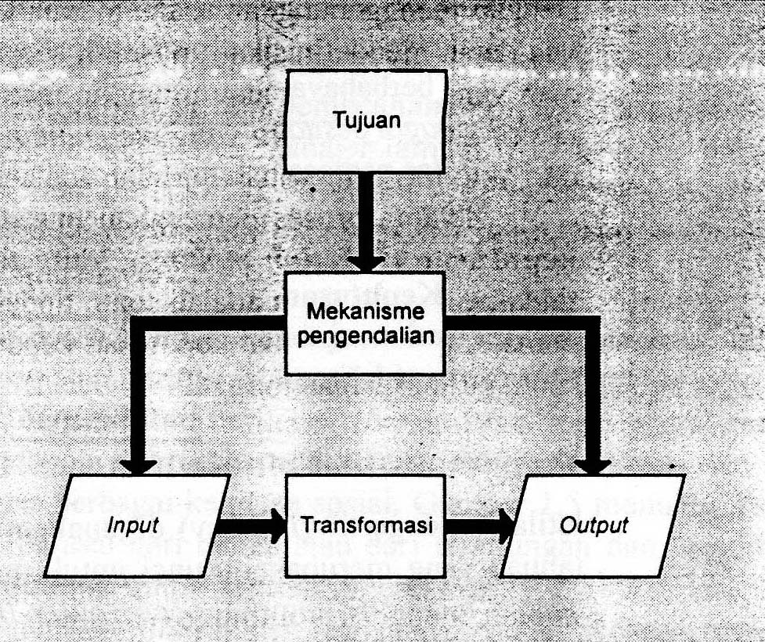 **Elemen-elemen Sistem** dari gambar disamping kita bisa lihat, sumber daya *input* diubah menjadi sumber daya *output*. Sumber daya mengalir dari elemen *input*, melalui elemen transformasi, kepada *elemen output. Mekanisme kontrol* memantau proses transformasi untuk meyakinkan bahwa sistem tersebut memenuhi tujuannya. Mekanisme kontrol ini dihubungkan pada arus sumbe rdaya dengan memakai lingkaran umpan balik (*feedback loop)* yang mendapatkan informasi dari *output* sistem dan menyedian informasi bagi mekanisme kontrol. Mekanisme kontrol membandingkan sinyal umpan balik dengan tujuan, dan mengarahkan sinyal pada elemen *input* jika sistem operasi perlu dirubah.

Jika pengaturan elemen ini digunakan untuk menjelaskan suatu sitem pemanas, misalnya *input* bahan bakar seperti gas atau batu bara. Proses pemanasan mengubah bahan bakar menjadi panas (*output)*. Mekanisme kontrolnya yaitu termostat, lingkaran umpan baliknya adalah kawat yang menghubungkan termostat dengan pemanas, yang tujuannya adalah temperatur yang diatur termostat

Jika elemen ini digunakan dalam perusahaan manufaktur, sumber daya inputnya bahan mentah, yang diubah menjadi barang jadi atau jasa melalui proses manufaktur. Mekanisme kontrolnya adalah manajemen perusahaan, tujuannya sasaran yang ingin dicapai perusahaan dan lingkaran umpan baliknya adalah arus informasi kepada para manajemen maupun dari manajemen.

**Sistem Lingkaran Terbuka dan Tertutup** suatu sistem tanpa elemen mekanisme kontrol, lingkaran umpan balik dan tujuan disebut **sistem lingkaran terbuka (open loop system**) contohnya yaitu gambar dibawah ini. Yaitu seperti pemanas ruangan listrik yang kecil yang tidak ada cara untuk mengendalikan *output*nya. \

Sedangkan sistem dengan tiga elemen kontrol (tujuan, mekanisme kontrol dan lingkaran umpan balik disebut dengan **sistem lingkaran tertutup (closed loop system)** 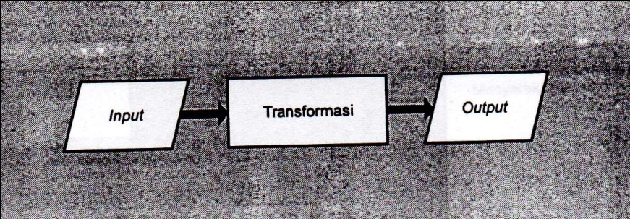

**Sistem Terbuka dan Sistem Tertutup** sistem terbuka (*open system)* adalah suatu sistem yang dihubungkan dengan lingkungannya melalui arus sumber daya. Sebuah pemanas, contohnya mendapatkan input dari perusahaan listrik dan menyediakan panasnya bagi gedung atau ruangan yang dipanasinya. Sedangkan sistem tertutup (*closed system)* adalah suatu sistem yang tidak dihubungkan dengan lingkungannya, contohnya seperti laboratorium yang dikontrol ketat.

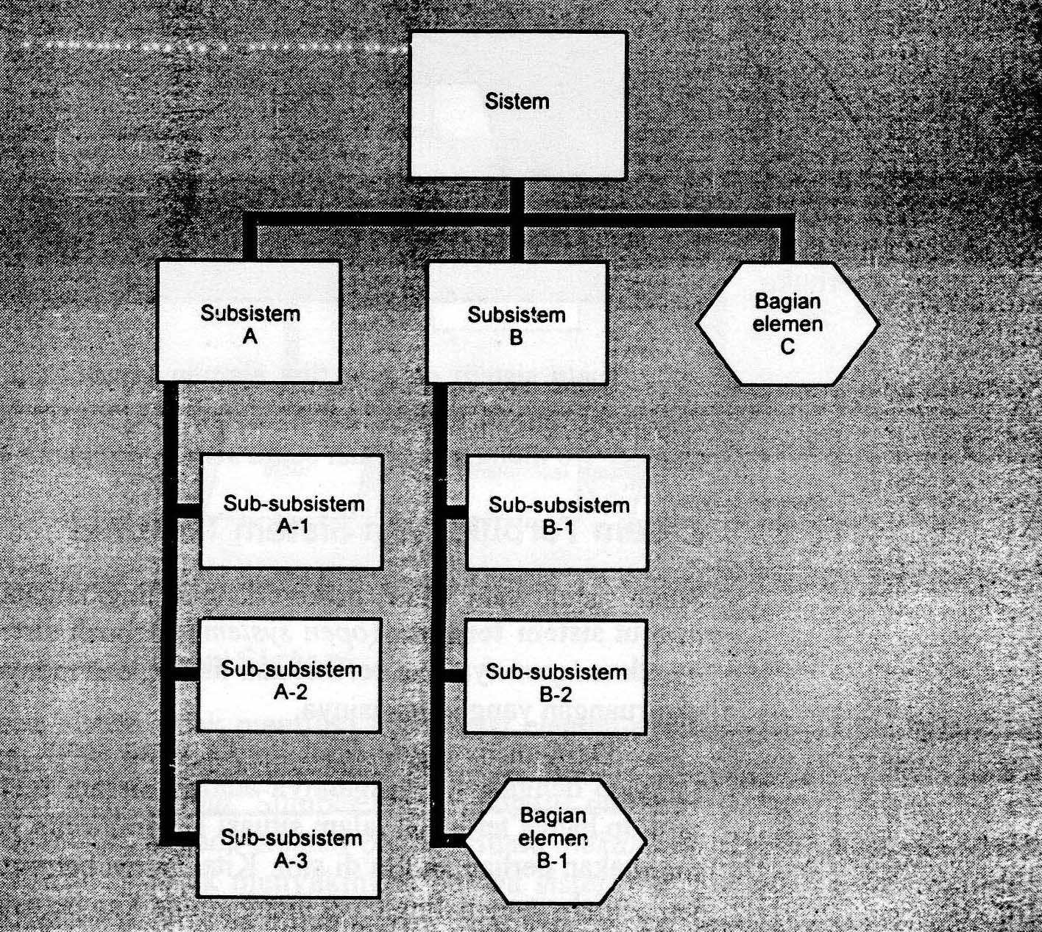 **Apa itu Subsistem?** Subsistem adalah sebuah sistem didalam sebuah sistem. Yang berati, sistem berada pada lebih dari satu tingkat contohnya mobil, yaitu suatu sitem yang terdiri dari sistem-sistem bawahan seperti sistem mesin, sistem badan mobil, dan sistem rangka. Masing-masing sistem ini ada sistem yang lebih rendah lagi misalnya sistem mesin terdiri dari karburator, sistem bahan bakar dan seterusnya.

**Apa itu Supersistem?** Jika suatu sistem adalah sistem yang lebih besar, sistem yang lebih besar itu adalah **supersistem.** Contohnya, pemerintah kota adalah suatu sistem, tetapi juga merupakan bagian sistem yang lebih besar – pemerintahan propinsi. Pemerintahan propinsi merupakan supersistem dari pemerintahan kota dan subsitem dari pemerintahan nasional.

**Sistem Bisnis**

Tanggung lawab utama manajer adalah memastikan bahwa perusahaan mencapai tujuannya. Berbagai usaha diarahkan untuk membuat berbagai bagian perusahaan bekerja sama seperti seharusnya. Manajer adalah elemen pengendali dalam sistem, menjaga sistem itu agar terus berjalan dan bergerak menuju tujuannya.

Seperti pada semua sistem, sistem perusahaan berada dalam satu atau lebih sistem lingkungan yang lebih besar atau supersistem. jika perusahaan itu suatu bank, misalnya, ia merupakan bagian dari masyarakat keuangan. Ia juga meru­pakan bagian dari masyarakat bisnis, masyarakat setempat, dan masyarakat luas seperti ditunjukkan oleh gambar

Sistem perusahaan juga meliputi sistem-sistem yang lebih kecil, atau sub­sistem. Subsistem dari bank mungkin berupa departemen-departemen seperti tabungan, rekening koran, dan pinjaman angsuran. Walaupun tiap subsistem ini memiliki tujuannya masing-masing, tujuan-tujuan bawahan ini mendukung dan rnemberi kontribusi pada tujuan keseluruhan perusahaan (bank).

**Sistem Fisik dan Sistem Konseptual**

Perusahaan bisnis adalah suatu sistem fisik. ia terdiri dari sejumlah sumber daya fisik. Suatu sistem konseptual, sebaliknya, adalah sistem yang menggunakan sumber daya konseptual - infomasi dan data - untuk mewakili suatu sistem fisik. Sistem konseptual umumnya ada sebagai citra mental dari pikiran manajer, sebagai angka-angka atau tulisan pada selembar kertas, atau dalam bentuk elektronik di media penyimpanan komputer.

Komputer adalah suatu sistem fisik, tetapi data dan informasi yang disimpan di dalamnya dapat dipandang sebagai suatu sistem konseptual. Data dan informasi mewakili satu atau lebih sistem fisik. *Bagaimana* data dan informasi itu disimpan tidak penting. *Yang penting adalah* apa yang diwakili oleh data dan informasi itu. Sistem fisik penting karena keberadaannya; sistem konseptual penting karena penggambarannya atas sistem fisik. Sebagai contoh, jika penyimpanan komputer menunjukkan bahwa ada tujuh puluh perkakas di dalam gudang, inspeksi di gudang harus mengungkapkan ketujuh puluh perkakas itu.

Suatu contoh yang bagus mengenai pentingnya sistem konseptual dinya­takan oleh Lee Iacocca, saat menggambarkan situasi di Chrysler ketika is menjadi pimpinan eksekutif di tahun 1978:

Beberapa bulan setelah saya tiba, sesuatu menghantam saya seperti satu ton batu bata. Kita kekurangan kas! Lambat laun, saya menemukan bahwa Chrysler tidak memiliki sistem pengendalian keuangan yang menyeluruh - tak seorang pun di seluruh tempat ini yang tampaknya mengerti sepenuhnya bagaimana proyeksi dan perencanaan finansial itu. Saya tidak dapat menemukan *apa pun.* Ini mungkin merupakan gun­cangan terbesar yang pernah saya dapatkan dalam karir bisnis saya. Saya telah tahu tentang mobil-mobil yang jelek, semangat kerja yang buruk dan pabrik-pabrik yang merosot. Tetapi saya tidak sampai menduga bahwa saya bahkan tidak dapat berpegang pada angka-angka yang benar supaya kita dapat membereskan beberapa persoalan mendasar.

Iacocca dapat menangani keadaan sistem fisik Chrysler yang buruk, tetapi ia tidak siap menghadapi keadaan sistem konseptual yang buruk.

**Pentingnya Suatu Pandangan Sistem**

Suatu **pandangan sistem** *(systems view)* melihat operasi bisnis sebagai sistem­ sistem yang melekat dalam suatu lingkungan yang lebih luas. Ini adalah suatu cara pandang yang abstrak, tetapi bernilai potensial bagi manajer. Pandangan sistem ini:

1. Mencegah manajer tersesat dalam kompleksitas struktur organisasi dan rincian pekerjaan,
2. Menyadari perlunya memiliki tujuan-tujuan yang baik,
3. Menekankan pentingnya kerja sama semua bagian dalam organisasi,
4. Mengakui keterkaitan organisasi dengan lingkungannya,
5. Memberikan penilaian yang tinggi pada informasi umpan balik yang hanya dapat dicapai dengan cara sistern lingkaran tertutup.

Jika Anda bertanya kepada para manajer apakah mereka memiliki suatu pandangan sistem, Anda mungkin mendapat jawaban negatif atau jawaban: "Saya tidak tahu. Saya tidak pernah memikirkannya." Namun, mereka sangat mungkin mengenal lima pokok di atas.

**DATA VERSUS INFORMASI**

Kita telah menggabungkan data dan informasi dalam pengelompokan jenis-jenis sumber daya, namun keduanya tidaklah sama. Data terdiri dari fakta-fakta dan angka-angka yang secara relatif tidak berarti bagi pemakai. Sebagai contoh, data dapat berupa jumlah jam kerja tiap pegawai dalam perusahaan. Saat data ini diproses, ia dapat diubah menjadi informasi. Jika jam kerja tiap pekerja dikalikan dengan upah per jam, hasilnya adalah pendapatan kotor. Jika angka-angka penda­patan kotor tiap pekerja dijumlahkan, penjumlahan tersebut adalah total biaya gaji bagi seluruh perusahaan. Jumlah biaya gaji dapat menjadi informasi bagi pemilik perusahaan. Informasi adalah data yang telah diproses, atau data yang memiliki arti.

Pedagang barang antik atau barang bekas suka mengatakan, "Rongsokan seseorang adalah harta karun seseorang yang lain." Dengan menerapkan logika yang sama pada data dan informasi, kita dapat mengatakan, "Data seseorang adalah informasi seseorang yang lain." Angka-angka pendapatan kotor pegawai suatu perusahaan adalah contohnya. Angka-angka yang terpisah itu merupakan informasi bagi tiap pegawai, tiap angka menyatakan berapa uang yang mereka dapatkan minggu lalu. Tetapi bagi pemilik perusahaan, angka-angka tersebut adalah data. Pemilik ingin mengetahui total biaya gaji perusahaan, dan angka-angka individual (data) harus diproses untuk menghasilkan jumlah biaya gaji. Perubahan data menjadi informasi dilakukan oleh pengolah informasi *(information processor). Pengolah informasi adalah salah satu elemen kunci dalam sistem konseptual.* Pengolah informasi dapat meliputi elemen-elemen komputer, elemen-elemen non-komputer, atau kombinasinya.

Usaha awal untuk menerapkan komputer dalam area bisnis terfokus pada data. Kemudian penekanan pada informasi dan pendukung keputusan. Sekarang, komunikasi dan konsultasi mendapat perhatian yang paling besar.

**Fokus Awal pada Data**

Selama paruh pertama abad dua puluh, saat *punched card* dan *keydriven bookkeeping machines* berada dalam masa jayanya, perusahaan-perusahaan umumnya mengabaikan kebutuhan informasi para manajer. Praktek ini diterapkan dengan komputer generasi pertama yang terbatas untuk aplikasi akuntansi.

Nama yang diberikan untuk aplikasi akuntansi berbasis komputer adalah **pengolahan data elektronik** *(electronic data processing),* atau **EDP.** Istilah EDP tidak lagi populer, dan telah disingkat menjadi ***data processing (DP).*** Kita meng­gunakan istilah **Sistem Informasi Akuntansi - SIA** *(accounting information system)* untuk menggambarkan sistem yang memproses aplikasi pengolahan data perusahaan. SIA menghasilkan *beberapa* informasi, sebagai produk sampingan dari proses akuntansi.

**Fokus Baru pada Informasi**

Pada tahun 1964, diperkenalkan satu generasi baru alat penghitung yang mempe­ngaruhi cara penggunaan komputer. Komputer baru ini menggunakan sirkuit kepingan silikon yang memungkinkan daya pemrosesan yang Iebih banyak tiap rupiahnya. Konsep penggunaan komputer sebagai sistem informasi manajemen, atau SIM, dipromosikan oleh pembuat komputer untuk mendukung peralatan baru tersebut. Konsep SIM menyadari bahwa aplikasi komputer harus diterapkan untuk tujuan ***utama*** menghasilkan informasi manajemen. Konsep ini segera diterima oleh banyak perusahaan besar.

Jalan yang ditempuh oleh para perintis tidaklah mulus. Hasil aktual jarang sesuai dengan yang dibayangkan semula. Ada beberapa penyebab kekurangan ini: kurangnya pengetahuan tentang komputer di antara para pemakai, kurangnya pengertian bisnis dan keawaman spesialis informasi mengenai peran manajemen, peralatan komputer yang mahal dan terbatas dibanding standar sekarang, dan seba­gainya. Tapi satu kesalahan secara khusus menjadi ciri sistem yang mula- mula. Sistem tersebut terlalu ambisius. Perusahaan mengira mereka dapat membangun sistem informasi raksasa untuk mendukung *semua* manajer. Rancangan-rancangan sistem menjadi membengkak, dan tugas tersebut menjadi tidak mungkin terkelola. Sebagian perusahaan menyingkirkannya, mengin-vestasikan lebih banyak sumber daya, dan akhimya mengembangkan sistem yang dapat bekerja - walaupun Iebih sederhana dalam ukuran dibandingkan dengan yang semula diproyeksikan.- Perusahaan yang lain tnemutuskan untuk membuang seluruh ide SIM dan kembali ke

**Fokus Revisi pada Pendukung Keputusan**

Sementara banyak orang hanya mengamati dari pinggir saat perusahaan-perusahaan berjuang dengan SIM raksasa mereka, sejumlah ilmuwan informasi pada Massachusetts Institute of Technology (MIT) memformulasikan pendekatan yang berbeda. Ilmuwan ini adalah Michael S. Scott Morton. G. Anthony Gorry, dan Peter G. W. Keen, dan konsep mereka disebut **sistem pendukung keputusan** *(decision support systems),* atau DSS. DSS adalah sistem penghasil informasi yang ditujukan pada suatu masalah tertentu yang harus dipecahkan oleh manajer dan keputusan yang hams dibuat manajer. Manajer tersebut dapat berada di bagian mana pun dalam organisasi - pada tingkat mana pun dan dalam area fungsional apa pun.

Pada tahun-tahun awal era DSS, terdapat banyak argumen mengenai DSS dan SIM. Apakah DSS menawarkan pendekatan baru pada penggunaan komputer dan jika memang demikian. bagaimana? Argurnen ini tidak pernah benar-benar ter­selesaikan, tetapi masalah ini tampaknya tidak begitu kritis lagi sekarang, diban­dingkan pada masa lalu.

Buku ini berpegang pada pandangan bahwa SIM adalah suatu sumber daya *organisasional.* SIM dimaksud kan untuk menyediakan informasi pemecahan masalah bagi sekelompok manajer secara umum, sedangkan DSS dimaksudkan untuk mendukung satu orang manajer secara khusus. Kita memandang **sistem informasi manajemen** (SIM) sebagai suatu sistem penghasil informasi yang men­dukung sekelompok manajer yang mewakili suatu unit organisasi seperti suatu tingkat manajemen atau suatu area fungsional.

**Fokus Sekarang pada Komunikasi**

Pada saat DSS berkembang, perhatian juga difokuskan pada aplikasi komputer yang lain: **otomatisasi kantor** *(office automation),* atau **OA.** OA memudahkan komunikasi dan meningkatkan produktivitas di antara para manajer dan pekerja kantor melalui penggunaan alat-alat elektronik.

OA dimulai tahun 1964 saat IBM inengumumkan produknya, *Magnetic Tape/Selectric Typewriter* (MT/ST), yaitu mesin tik yang dapat mentik kata-kata yang telah terekarn dalam pita magnetik. Operasi pentikan otomatis ini mengarah pada aplikasi OA yang disebut pengolahan kata *(word processing).*

Otomatisasi kantor telah berkembang meliputi aplikasi seperti konferensi jarak jauh *(teleconferencing), voice mail,* surat elektronik *(electronic mail), electronic calendaring, facsimile transmission,* dan *desktop publishing.*

**Fokus Potensial pada Konsultasi**

Saat ini sedang berlangsung gerakan untuk menerapkan **kecerdasan buatan** *(artificial intelligence),* atau **AI,** bagi masalah-masalah bisnis. Ide dasar Al adalah bahwa komputer dapat diprogram untuk melaksanakan sebagian penalaran logis yang sama seperti manusia. Bagian khusus dari Al, yaitu **sistem pakar** *(expert system)* atau ES, rnendapatkan paling banyak perhatian. Sistem pakar adalah suatu sistem yang berfungsi sebagai seorang spesiaiis dalam suatu area. Sebagai contoh, sistem pakar dapat menyediakan bagi seorang manajer sebagian bantuan yang sama seperti yang diberikan oleh seorang konsultan manajemen. Diharapkan sistem pakar akan menjadi karakteristik penggunaan komputer pada dekade 90-an, seiring usaha perusahaan-perusaltaan untuk terus merintis aplikasi inovatif ini.

**Suatu Model Sistem Infor­masi Berbasis Komputer**

Manajer membuat keputusan untuk memecahkan masalah, dan informasi digu­nakan dalam membuat keputusan. Informasi disajikan dalam bentuk lisan maupun tertulis oleh suatu pengolah informasi. Porsi komputer dalam pengolah informasi terdiri dari tiap area aplikasi yang berbasis komputer - SIA, SIM, DSS, OA, dan ES. Kita menggunakan istilah **sistem informasi berbasis komputer** *(computer based information system),* atau **CBIS, untuk** menggambarkan lima subsistem yang menggunakan komputer. Gambar 1.10 menunjukkan model CBIS. Semua sub­sistem CBIS menyediakan informasi untuk pemecahan masalah.

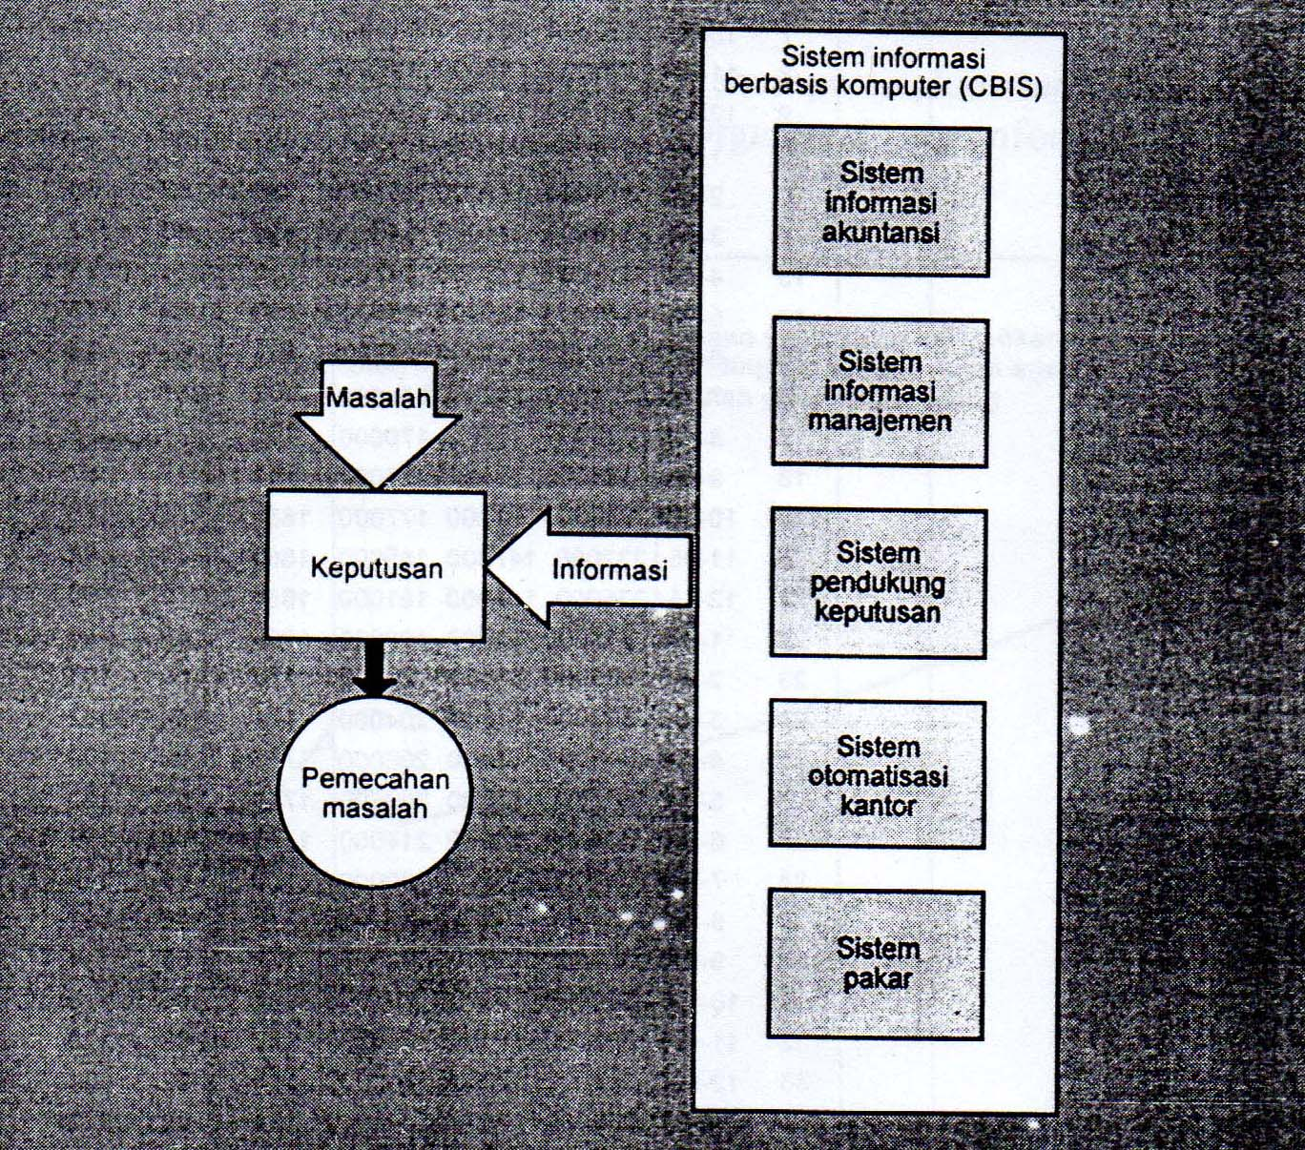

**Suatu Contoh Sistem Informasi Manajemen**

Divisi pemasaran sebuah perusahaan asuransi jiwa di San Antonio, Texas meng­gunakan suatu sistem informasi yang terdiri dan satu buku kumpulan *printout* kornputer yang disiapkan tiap bulan. Sebagian *printout itu* dimaksudkan untuk membantu manajer pemasaran merencanakan program penerimaan pegawai di masa depan.

Salah satu dari laporan itu diperlihatkan dalam Gambardibawah ini. Laporan tersebut adalah proyeksi penjualan selama 48 bulan yang akan datang, bersama dengan kebutuhan pegawai yang berkaitan. Dibaca dari kiri ke kanan, laporan itu menunjukkan bulan, sasaran penjualan bulan tersebut, porsi penjualan yang akan dikerjakan oleh agen-agen penjualan yang sedang dipekerjakan oieh perusahaan, porsi penjualan yang akan dikerjakan oleh agen-agen baru. Agen-agen baru diper­lukan untuk mencapai sasaran penjualan yang meningkat dan untuk menggantikan agen-agen yang dipromosikan atau keluar. Jumlah agen yang diperlukan untuk mencapai sasaran penjualan ditunjukkan di kolom-kolom tengah dari laporan. Kolom *"To hire"* menyatakan jumlah agen yang harus diterima bulan itu. Kolom­kolom sebelah kanan menyatakan jumlah perekrut purna waktu yang diperlukan untuk menerima agen-agen baru. Laporan ini adalah contoh yang baik bagaimana tujuan sebuah perusahaan dapat menjadi dasar untuk menentukan sumber daya manusia yang diperlukan untuk mencapai tujuan tersebut.

TABEL BERADA DI HALAMAN SELANJUTNYA

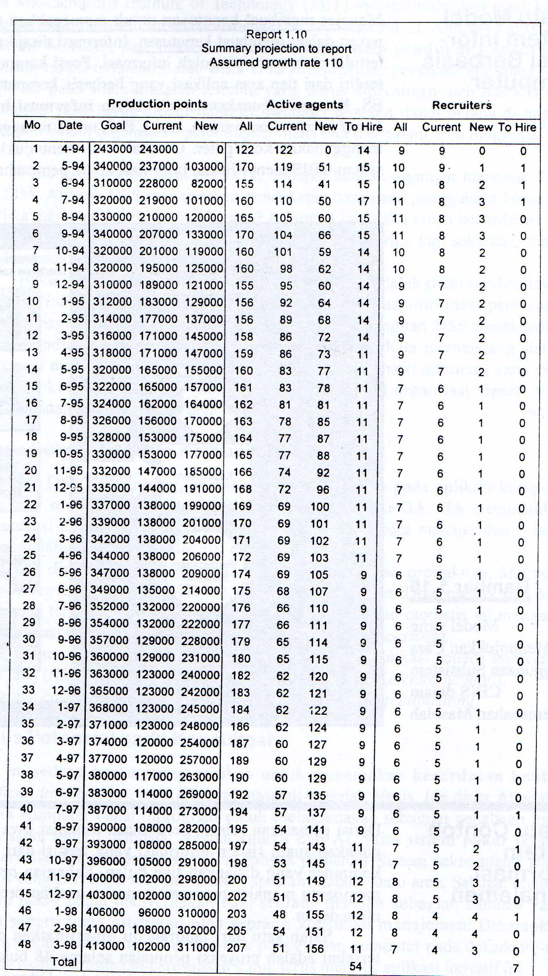

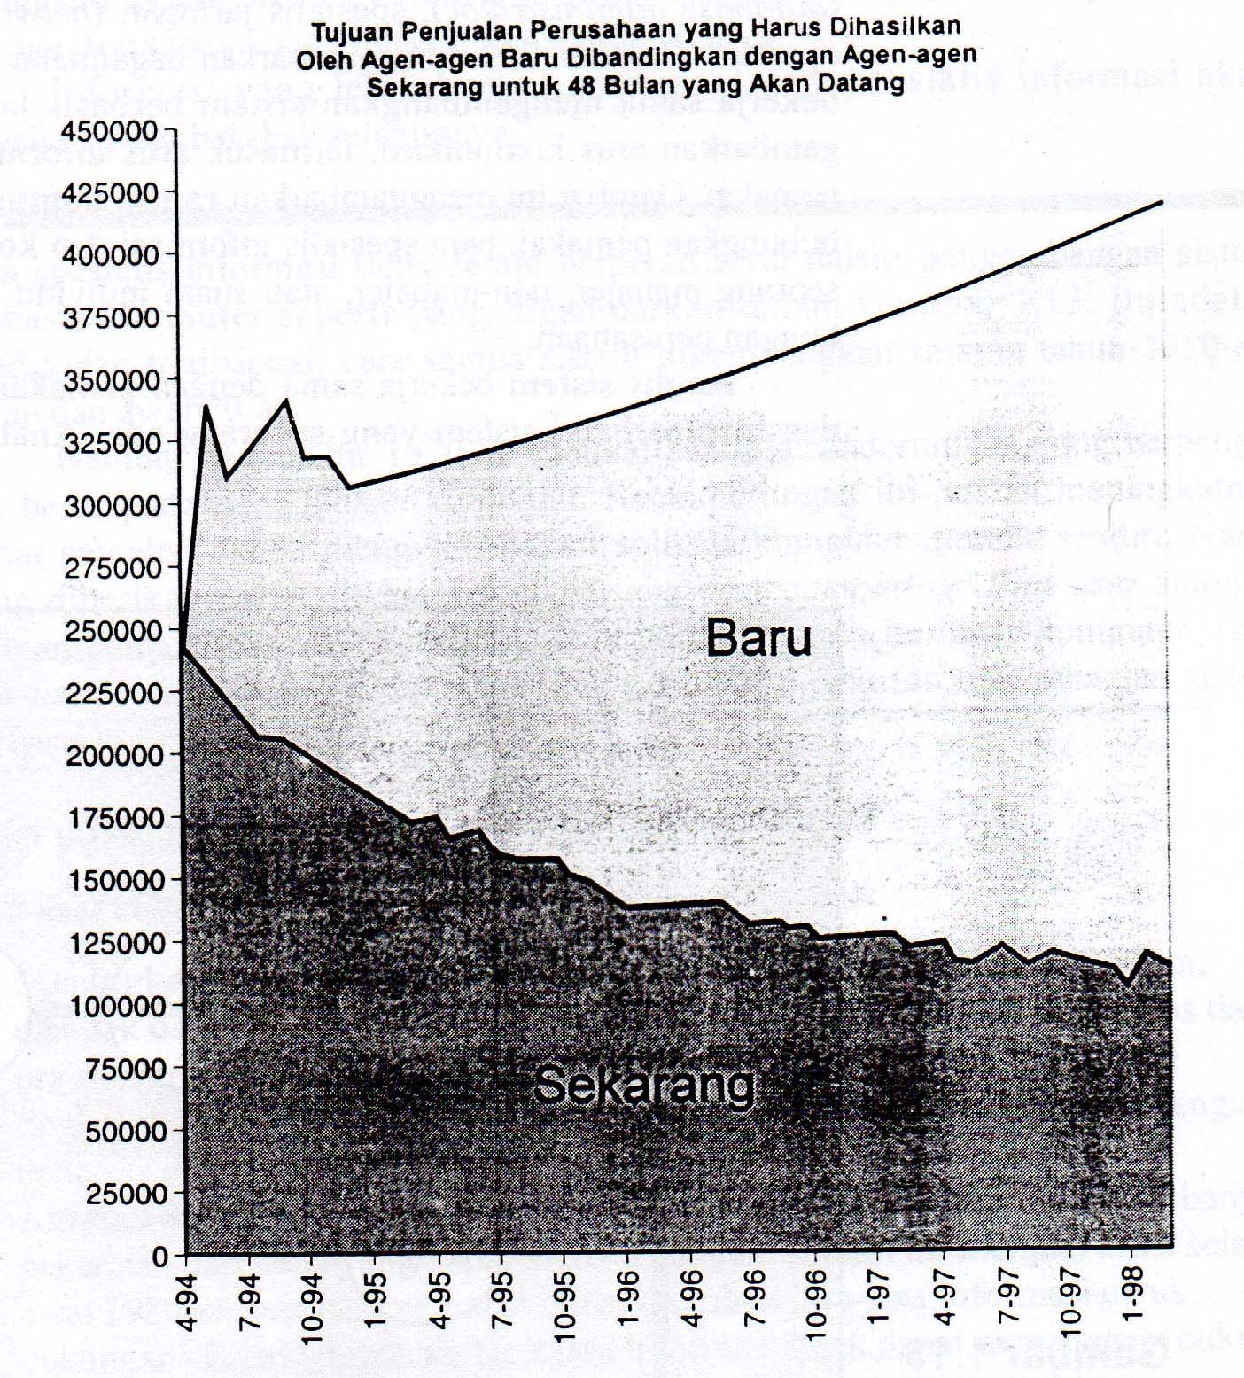 Program-program komputer yang mempersiapkan *output* ini adalah satu contoh sistem informasi manajemen. Organisasi jasa informasi di perusahaan menciptakan SIM untuk membantu manajemen pemasaran memecahkan masalah pembentukan tenaga penjualan untuk mencapai tujuan penjualan perusahaan.

Perusahaan-perusahaan yang pertama menggunakan komputer menyadari perlunya membentuk unit-unit organisasional tersendiri yang terdiri dari para spesialis yang bertanggung jawab menerapkan sistem. Departemen pengolahan data mula-mula merupakan bagian dari fungsi keuangan dan di bawah pengarahan salah satu pejabat keuangan perusahaan, seperti *controller.* Praktek yang ada sekarang adalah membentuk bagian komputer sebagai kesatuan organisasional utama tersendiri, yang dipimpin oleh seorang wakil direktur.

**Organisasi Jasa informasi**

**Para Spesialis Informasi**

Kita menggunakan istilah **spesialis informasi** *(information specialist)* untuk menggambarkan pegawai perusahaan yang sepenuh waktu bertanggung jawab mengembangkan dan memelihara sistem berbasis komputer. Ada lima golongan utama spesialis informasi: analis sistem *(system analist),* pengelola *database (database administrator),* spesialis jaringan *(network specialist),* programer dan operator. Gambar 1.13 menggambarkan bagaimana para spesialis ini dan pemakai bekerja sama mengembangkan sistem berbasis komputer. Panah-panah meng­gambarkan arus komunikasi, termasuk arus informasi terakhir dari komputer ke pemakai. Gambar ini menggambarkan **rantai komunikasi tradisional** yang meng­hubungkan pemakai, para spesialis informasi dan komputer. Pemakai dapat berupa seorang manajer, non-manajer, atau suatu individu atau organisasi di dalam ling­kungan perusahaan.

**Analis sistem** bekerja sama dengan pemakai mengembangkan sistem baru dan memperbaiki sistem yang sekarang ada. Analis sistem adalah pakar dalam mendefinisikan masalah dan menyiapkan dokumentasi tertulis mengenai cara komputer membantu pemecahan masalah.

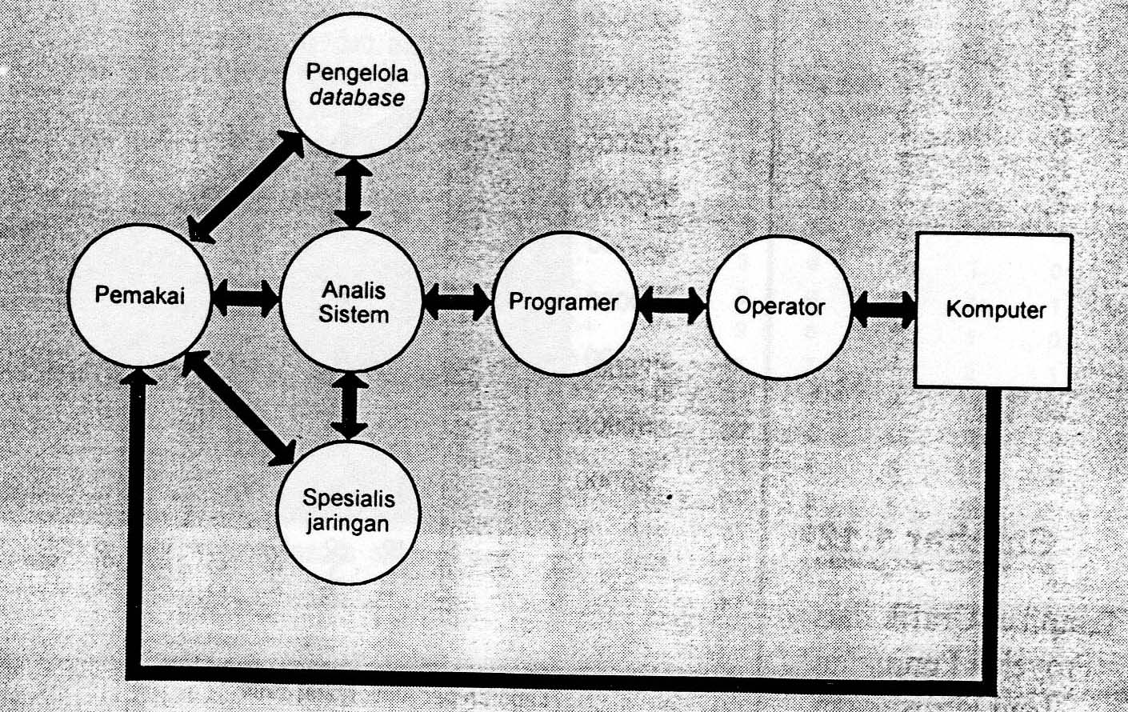**Pengelola *database*** bekerja sama dengan pemakai dan analis sistem men­ciptakan *database* yang berisi data yang diperlukan untuk menghasilkan informasi bagi pemakai. ***Database*** adalah suatu kumpulan data komputer yang terintegrasi, diatur dan disimpan menurut suatu cara yang memudahkan pengambilan kembali. Setelah *database* diciptakan, pengelola *database* mengelola sumber daya yang pen­ting ini.

**Spesialis jaringan** bekerja sama dengan analis sistem dan pemakai mem­bentuk jaringan komunikasi data yang menyatukan berbagai sumber daya komputer yang tersebar. Spesialis jaringan menggabungkan keahlian bidang komputer dan telekomunikasi.

**Programer** menggunakan dokumentasi yang disiapkan oleh analis sistem untuk membuat kode instruksi-instruksi yang menyebabkan komputer mengubah data menjadi informasi yang diperlukan pemakai.

**Operator** mengoperasikan peralatan komputer berskala besar seperti komputer *mainframe* dan komputer mini. Operator memantau layar komputer, mengganti ukuran-ukuran kertas di *printer,* mengelola perpustakaan *tape* dan *disk storage,* serta melakukan tugas-tugas serupa lainnya.

Informasi yang lebih banyak mengenai para spesialis informasi akan diberikan pada bab-bab selanjutnya.

**KECENDERUNGAN MENUJU *END-USER COMPUTING***

Para spesialis informasi tidak selalu berperan serta dalam pengembangan sistem berbasis komputer seperti yang digambarkan dalam Gambar 1.13. Itu adalah pendekatan tradisional, cara semua sistem dikembangkan selama tahun 1950-an, 60-an dan awal 70-an.

**Kecenderungan**

**menuju *End-***

***User Computing***

Namun, pada akhir 1970-an dimulai suatu kecenderungan, yang berpenga­ruh besar pada penggunaan komputer. Kecenderungan ini adalah meningkatnya minat pemakai dalam mengembangkan aplikasi komputer mereka sendiri. Nama yang diberikan untuk situasi ini adalah *end-user computing.* ***End user***sinonim dengan pemakai; ia menggunakan produk akhir sistem berbasis komputer. Jadi, ***Ind-user computing* (EUC)** adalah pengembangan seluruh atau sebagian sistem berbasis komputer oleh para pemakai.

**Apa yang Mendorong *End-user Computing?***

*End-user computing* berkembang karena empat pengaruh.

* **Meningkatnya Pengetahuan tentang Komputer**. Selama awal 1980-an, dampak dari program-program pendidikan komputer di tingkat universitas dan pra-universitas sangat terasa. Berbagai tingkatan manajemen, terutama di tingkat bawah, mulai diisi oleh orang-orang yang menguasai komputer dengan baik.
* **Antrian Jasa informasi**. Para spesialis informasi selalu memiliki lebih banyak pekerjaan dari pada yang dapat mereka tangani. Situasi ini menjadi kritis selama awal 1980-an saat para pemakai mulai meminta jasa-jasa informasi untuk dukungan sistem tambahan. Unit jasa informasi tidak dapat menanggapi cukup cepat, dan terjadi timbunan pekerjaan yang menunggu untuk diolah komputer. Sebagian pemakai bahkan harus menunggu dua atau tiga tahun agar pekerjaan­nya dapat melewati timbunan permintaan yang belum di kerjakan.
* **Perangkat Keras yang Murah** Pada periode yang sama, pasar dibanjiri oleh komputer mikro yang murah. Para pemakai dapat memperoleh perangkat keras mereka sendiri dengan memesan pada toko komputer lokal melalui telepon dan membayarnya dengan dana kas kecil.
* **Perangkat Lunak Jadi** Perusahaan-perusahaan perangkat keras *(hardware)* dan perangkat lunak *(software),* keduanya memproduksi perangkat lunak yang mampu melaksanakan tugas-tugas akuntansi dasar maupun menyediakan informasi untuk pengambilan keputusan. Perangkat lunak jadi ini menawarkan dukungan peningkatan dan kemudahan penggunaan, dan memampukan perusahaan dan pemakai individu dengan sedikit atau tanpa keahlian komputer untuk menerapkan sistem berbasis komputer.

**Peran Spesialis Informasi dalam *End-user Computing***

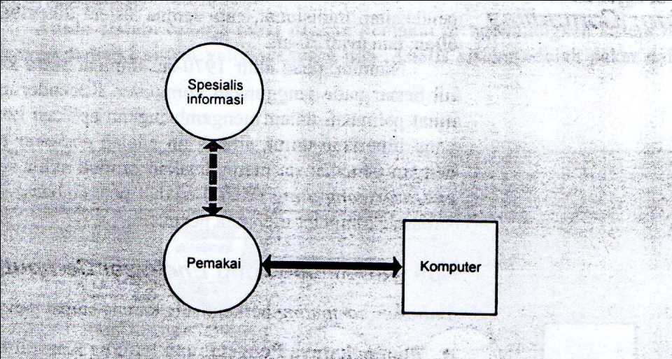Para pemakai tidak perlu bertanggung jawab penuh dalam pengembangan sistem, tetapi mereka harus melakukan sebagian pengembangan sistem. Dalam banyak kasus, pemakai akan bekerja dengan para spesialis informasi bersama-sama me­ngembangkan sistem. Karena itu, konsep EUC tidak berarti bahwa para spesialis informasi tidak dibutuhkan lagi. Sebaliknya, ini berarti bahwa para spesialis akan lebih banyak melaksanakan peran konsultasi dari pada sebelumnya.

**Menjustitifikasi CBIS**

Tanpa memandang apakah spesialis informasi atau pemakai yang mengembang-   
kan aplikasi, CBIS harus dinilai dengan cara yang sama seperti investasi besar   
lain dalam perusahaan. Selaina era EDP, perusahaan-perusahaan mencoba menjustifikasi komputer mereka berdasarkan biaya tenaga administrasi *(clerical cost)* yang digantikan. Saat ini dijalankan, sejumlah kecil pegawai administrasi kehilangan pekerjaan mereka. Dihadapkan pada tugas memecat para pekerja yang telah digantikan oleh komputer, manajemen biasanya memilih untuk menu­gaskan mereka pada pekerjaan yang lain. Banyak pekerjaan yang tidak pernah dilaksanakan sebelumnya karena kurangnya pegawai yang tersedia.

Walaupun komputer tidak memotong biaya administrasi seperti yang diren­canakan, keberhasilan yang lebih berarti tercapai dalam pelaksanaan pekerjaan yang lebih baik - mencapai peningkatan efisiensi atau pengurangan investasi. Waktu yang dicurahkan untuk merancang berbagai sistem komputer membuat sistem-sistem itu lebih efisien dari pendahulunya, sistem manual. Salah satu aplikasi komputer pertama adalah pengendalian persediaan, dan perusahaan umumnya dapat mengurangi investasi persediaan mereka dengan mengkom­puterisasi catatan persediaan. Jika EDP dapat membuat persediaan senilai 10 mil­yar rupiah berkurang sebesar 3%, maka tersedia 300 juta rupiah untuk diinves­tasikan di tempat lain.

Justifikasi komputer menjadi semakin sukar dengan bangkitnya sistem­sistem yang berorientasi informasi. SIM atau DSS dapat menghasilkan laporan yang berharga, tetapi seberapa berhargakah laporan itu? Pertanyaan yang sama dapat diajukan untuk pesan surat elektronik atau konsultasi yang disediakan sistem pakar.

Nilai sepotong informasi sukar untuk ditaksir. Salah satu pendekatan adalah perusahaan menerapkan laporan yang baru kemudian membandingkan laba pada periode selama laporan tersebut digunakan dengan laba periode sebelumnya. Namun, agar perbandingan ini sah, laporan tersebut haruslah satu-satunya perubahan dalam operasi perusahaan. Hal ini hampir tidak mungkin terlaksana dalam dunia bisnis yang dinamis. Umumnya ada banyak faktor yang memberi kontribusi pada laba, dan memisahkan salah satu adalah nyaris mustahil.

Karena sukarnya mengukur nilai CBIS, perusahaan-perusahaan sangat berhati-hati dalam membuat keputusan untuk menerapkan sistem seperti itu. Banyak waktu manajer dan staf dihabiskan untuk mengevaluasi dampak sistem itu pada organisasi. Menjustifikasi CBIS, dengan menggunakan gabungan ukuran­ukuran kuantitatif dan subyektif, adalah langkah kunci dalam mencapai sumber daya yang berharga ini. Hal ini akan dibahas kembali pada Modul Teknis VII.

**MencapaiCBIS**

Dalam beberapa hal, tiap subsistem dan CBIS menyerupai suatu organisme hidup -lahir, bertumbuh, menjadi matang, berfungsi dan akhimya mati. Proses evolusioner ini disebut siklus kehidupan sistem *(system life cycle -SLC),* dan terdiri dari tahap-tahap sebagai berikut:

**Perencanaan**

**Analisis**

**Rancangan**

**Penerapan**

**Penggunaan**

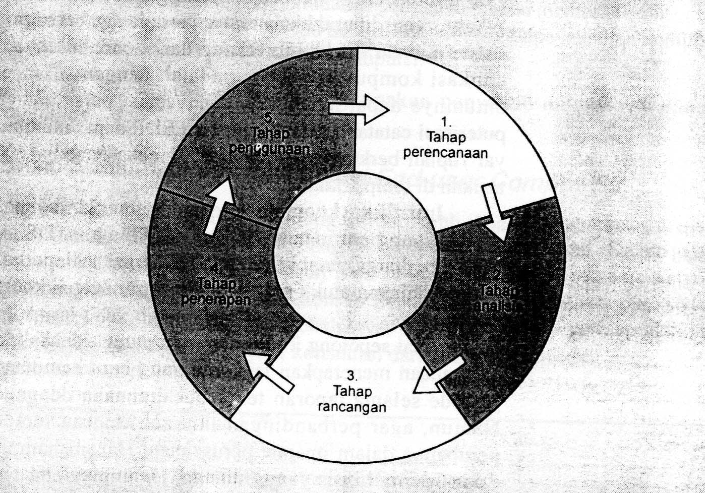 Siklus kehidupan dari suatu sistem berbasis komputer mungkin hanya berlangsung beberapa bulan, atau mungkin berlangsung beberapa tahun. SIM yang Memproyeksikan jumlah agen dan perekrut untuk perusahaan asuransi telah digunakan sejak pertengahan 1980-an. Cepat atau lambat, sifat dinamis bisnis akan melampaui kemampuan sistem informasi, dan sistem itu harus diperbarui.

Gambar disamping menggambarkan bagaimana tahap-tahap siklus kehidupan membentuk suatu pola lingkaran. Saat suatu sistem berakhir masa kegunaannya dan harus diganti, suatu siklus kehidupan baru dimulai, diawali dengan tahap perencanaan.

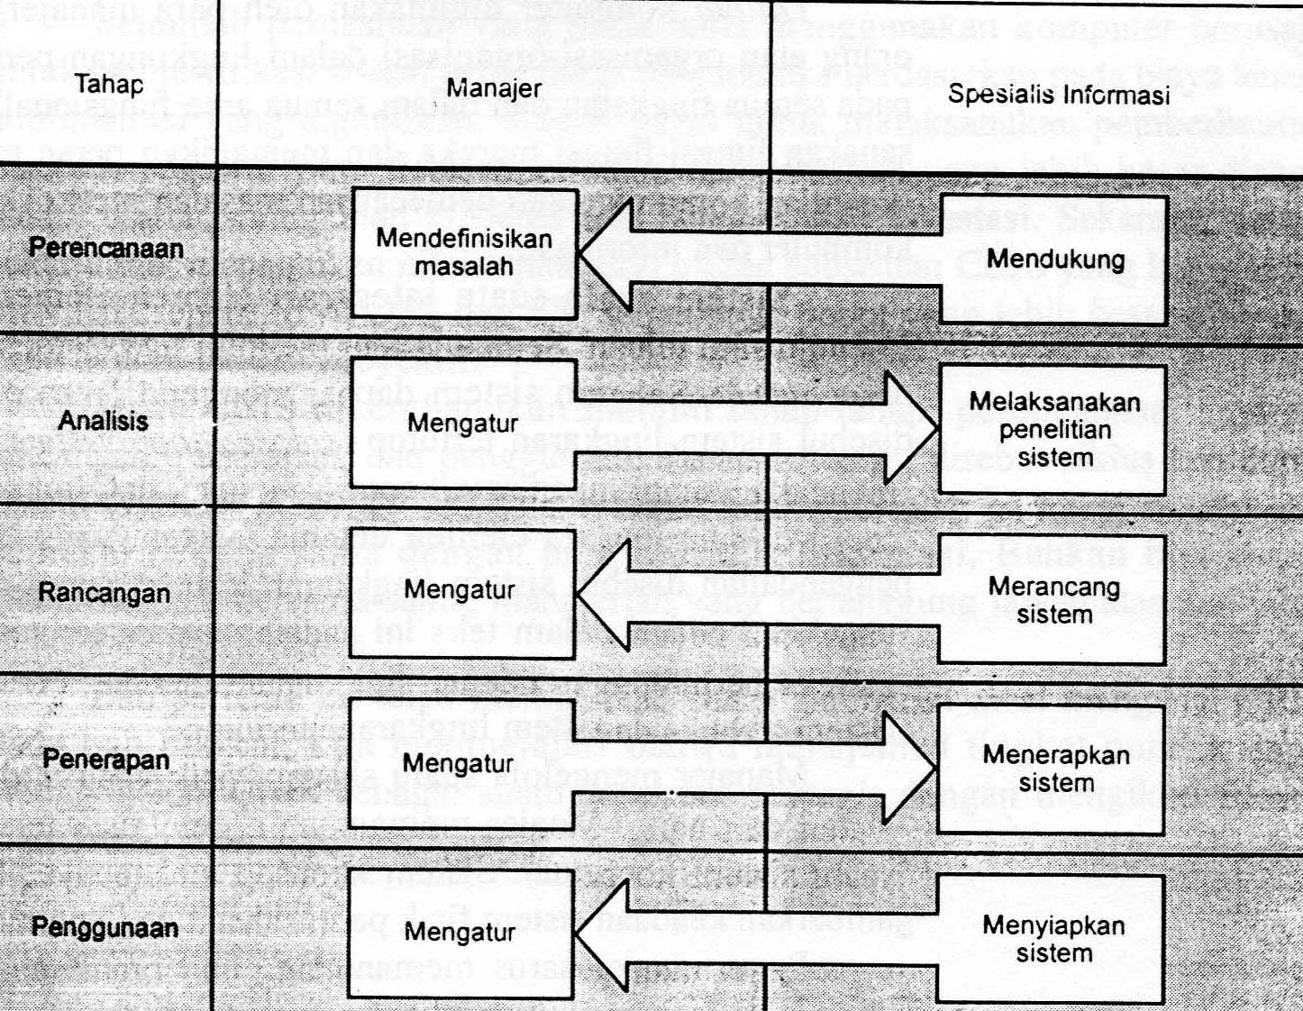

**Mengelola CBIS**

Walau banyak orang mungkin menyumbangkan keahlian khusus mereka pada pengembangan sistem berbasis komputer, pemakailah yang bertanggung jawab atas siklus kehidupan sistem. Sesuai dengan penekanan kita pada manajer sebagai

pemakai, tanggung jawab untuk mengelola CBIS ditugaskan pada manajer.

Seiring berkembangnya CBIS, manajer merencanakan siklus kehidupan dan mengatur para spesialis informasi yang terlibat. Setelah penerapan, manajer mengendalikan CBIS untuk memastikan bahwa sistem tersebut terus menyediakan dukungan yang diharapkan.

Saat manajer memilih untuk memanfaatkan dukungan para spesialis informasi, kedua pihak bekerja sama untuk mengidentifikasi dan mendefinisikan masalah, mengidentifikasi dan mengevaluasi alternatif pemecahan, memilih solusi terbaik, merakit perangkat keras dan perangkat !unak yang sesuai, menciptakan *database,* dan menjaga kemutakhiran sistem. Saat manajer memilih untuk meng­ikuti bentuk paling murni dari *end-user computing,* manajer melaksanakan semua tugas-tugas tersebut.

**Menempatkan CBIS dalam Konteks**

Selama tahun-tahun awal komputer, perusahaan-perusahaan memiliki pilihan untuk menggunakan alat elektronik tersebut atau tidak. Para manajer di sejumlah perusahaan yang mula-mula menggunakan komputer adalah orang-orang yang berpandangan jauh ke depan, yang menyadari bahwa komputer memberi mereka sejumlah keunggulan atas pesaing mereka. Seiring menurunnya biaya perangkat keras dan perangkat lunak, aplikasi-aplikasi yang dirintis sejumlah perusahaan perintis tersebut menjadi tersedia bagi hampir semua perusahaan - bahkan yang terkecil.

Manajer sekarang benar-benar tidak memiliki banyak pilihan mengenai penggunaan komputer. Pertanyaannya bukan lagi soal menggunakannya atau tidak, tetapi seberapa ekstensif menggunakannya. Sebagian besar perusahaan telah men­jadi sepenuhnya tergantung pada sistem pengolahan data berbasis komputer dan tidak dapat menangani transaksi satu hari pun tanpanya. Sebagian perusahaan juga telah mencapai sistem-sistem yang menyediakan informasi pemecahan masalah, mempercepat arus komunikasi, dan menyediakan keahlian yang sangat beragam.

Saat Anda memulai karir Anda di organisasi bisnis atau non-bisnis, Anda akan menemukan diri Anda dalam lingkungan komputer. Pada bab-bab selanjutnya dari teks ini, akan digambarkan lingkungan ini, bukan sekedar supaya Anda dapat menyesuaikan diri tetapi supaya Anda dapat memberi sumbangan pada penggu­naan komputer yang semakin baik.

**Ikhtisar**

Informasi adalah salah satu dari lima jenis utama sumber daya yang dapat dipakai oleh manajer. Semua sumber daya, termasuk informasi, dapat dikelola. Pengelolaan informasi semakin penting saat bisnis menjadi lebih kompleks dan kemampuan komputer berkembang.

*Output* komputer digunakan oleh para manajer, non-manajer, dan orang­orang atau organisasi-organisasi dalam lingkungan perusahaan. Manajer terdapat pada semua tingkatan dan dalam semua area fungsional. Saat para manajer melak­sanakan fungsi-fungsi mereka dan memainkan peran mereka, mereka menambah keahlian komunikasi dan pemecahan masalah mereka dengan pengetahuan tentang komputer dan informasi.

Sistem adalah suatu integrasi elemen-elemen, yang semuanya bekerja menuju satu tujuan. Semua sistem meliputi tiga elemen utama: *input,* transformasi, dan *output.* Sebagian sistem dapat mengendalikan operasi mereka sendiri, dan disebut sistem lingkaran tertutup *(closed-loop system).* Sistem lingkaran tertutup mencakup suatu mekanisme kontrol, tujuan, dan lingkaran umpan balik *(feedback loop)* di samping tiga elemen utama. Sistem yang tidak memiliki kemampuan pengendalian disebut sistem lingkaran terbuka *(open-loop system).* Semua sistem yang kita pelajari dalam teks ini adalah sistem terbuka *(open system),* dalam arti mereka berhubungan dengan lingkungan mereka. Perusahaan adalah suatu contoh sistem terbuka dan sistem lingkaran tertutup

Manajer mengelola suatu sistem fisik yang terdiri dari orang, material per­alatan dan uang. Manajer memantau sistem fisik tersebut dengan menggunakan suatu sistem konseptual. Sistem konsep tual menyediakan informasi yang meng­gambarkan keadaan sistem fisik perusahaan dan lingkungannya

Para manajer harus memandang unit organisasi mereka dengan pandangan sistem. Pandangan ini membuat para manajer lebih mudah memfokuskan elemen­elemen sistem pada pencapaian tujuan-tujuan orga nisasi.

Terdapat perbedaan antara data dan informasi. Data mencakup fakta-fakta dan angka-angka yang relatif tidak berarti, yang diubah menjadi informasi oleh suatu pengolah informasi. 1nformasi memiliki arti bagi pernakainya. Suatu peng­olah informasi menyediakan informasi dalam bentuk lisan maupun tertulis. Infor­masi berasal dari sumber-sumber internal maupun lingkungan dan digunakan dalam membuat keputusan untuk memecahkan masalah.

Komputer mula-mula digunakan sebagai sistem informasi akuntansi (SIA) tapi kemudian disadari memiliki nilai potensial sebagai suatu sistem informasi manajemen (SIM). Selanjutnya perhatian meluas pada area seperti sistem pendu­kung keputusan *(decision support systems) -* DSS, otomatisasi kantor *(office auto­mation) -* OA, dan sistem pakar *(expert systems) -* ES. Kelima area aplikasi ini membentuk sistem informasi berbasis komputer *(Computer Based Information System)-* CBI S.

Sejumlah perusahaan yang mula-mula menggunakan komputer membentuk departemen komputer dan memberi mereka tanggung jawab atas pengembangan sistem. Praktek ini berlanjut, dengan unit-unit yang meliputi para spesialis infor­masi seperti analis sistem, pengeiola *database,* spesialis jaringan, programer dan operator. Kita menggunakan nama jasa informasi untuk menggamharkan unit ini.

Selama tahun-tahun terakhir ini, banyak pemakai telah mengambil inisiatif untuk mengembangkan aplikasi mereka sendiri dari pada bergantung sepenuhnya pada para spesialis informasi. Pendekatan ini dinamakan *end-user computing,* atau EUC. Jika seorang pemakai menerapkar, EUC sepenuhnya, tidak diperlukan lagi para spesialis informasi. Namun, pemakai dapat menggunakan para spesialis infor­masi untuk melaksanakan sebagian pekerjaan pengembangan atau untuk menjadi konsultan.

Sejumlah perusahaan yang mula-mula menggunakan komputer berusaha untuk menjustifikasi sistem pengolahan data mereka berdasarkan pada biaya tenaga administrasi yang digantikan, namun gagal untuk melaksanakan pemberhentian pegawai-pegawai yang tidak diperlukan. Keberhasilan yang Iebih besar dicapai dalam usaha peningkatan efisiensi atau pengurangan investasi. Sekarang, sangat sukar untuk tnenentukan nilai rupiah dari *output* subsistem CBIS yang berorientasi informasi seperti SIM, DSS dan ES. Sebaliknya, bobot yang lebih besar diberikan pada ukuran-ukuran subyektif.

Suatu CBIS dikembangkan melalui tahap-tahap: perencanaan, analisis, rancangan, penerapan, dan penggunaan. Tahap-tahap ini disebut siklus kehidupan sistem *(system life cycle - SLC)* dan dapat dilakukan oleh pemakai sendiri atau pemakai bekerja sama dengan para spesialis informasi. Bahkan bila sistem dikembangkan bersama-sama, manajerlah yang bertanggung jawab atas tiap tahap siklus kehidupan sistem.

Bab pertama ini telah memberikan suatu gambaran awal mengenai CBIS. Pada bab berikut, kita mempelajari bahwa manajemen tingkat puncak dapat menggunakan CBIS sebagai suatu peralatan strategic dengan mengikuti filosofi manajemen sumber daya informasi.

**DAFTAR PUSTAKA**

Ackoff, Russel L. "Management Misinformation Systems." *Management Science* 14 (December 1967): B147-B156.

Alter, Steven L. "How Effective Managers Use Information Systems." *Harvard Business Review* 54 (November-December 1976): 97-104.

Amoroso, Donald L., dan Cheney, Paul H. "Quality End User-Develope Applications: Some Essential Ingredients." DATA BASE 23 (Winter 1992): 1-11.

Aron, Joel D. "Information System in Perspective." *Computing Survery 1* (December 1969): 213-236.

Bergeron, Francois; Rivard, Suzanne; dan Raymond, Louis. "Assessment of End-User Computing from an Organizational Perspective." *Information Resources Management Journal* 6 (Winter 1993): 14-25.

Dearden, John. "MIS is a mirage." *Harvard Business Review* 50 (January-February 1972): 90-99.

Francis, Bob. "Tune In to Cheaper Videoconferencing." *Datamation* 39 (October 1, 1993): 48ff

Frenkel, Karen A. "Women & Computing." *Communications of the* ACM 33 (November 1990): 34-46.

Ghani, Jawaid A., dan Chacko, Cherackal. "End User Dependence on Computer Technology." *Journal of Information Technology Management* 2 (Number 3, 1991): 9-15.

Ginsberg, Michael J., dan Baroudi, Jack J. "Career Orientations of I.S. Personnel."

*Computer Personnel* 14 (November 1992): 15-29.

Gorry, G. Anthony, dan Scott Morton, Michael S. "A Framework for Management Information Systems." *Sloan Management Review* 13 (Fa111971): 55-70.

Harrison, Allison W., dan Rainer, R. Kelly, Jr. "The Influence of Individual Differences on Skill in End-User Computing." *Journal of Management Information Systems* 9 (Summer 1992): 93-111.

McLean, Ephraim R.; Kappelman, Leon A.; dan Thompson, John P. "Converging. End-User and Corporate Computing." *Communications of the* ACM 36 (December 1993): 78-92.

Meyer, Marc H., dan Curley, Kathleen Foley. "Putting Expert Systems Technology to Work." *Sloan Management Review* 32 (Winter 1991): 21-31.

Munro, Malcom C., Huff, Sid L., dan Moore, Gary. "Expansion **and** Control of End-User Computing." *Journal of Management Information Systems* 4 (Winter 1987-88): 5-27.

Olson, Margrethe H., dan lucas, Henry C., Jr. "The impact of Office Automation on the Organization: Some Implications for Research and Practice." *Communications of the* ACM 25 (November 1982): 838-847.

**KUIZ**

Buatlah gambaran Sistem Informasi Manajemen di perusahaan/Lembaga/Organisasi saudara ( setiap Mahasiswa harus berbeda/ tidak boleh sama ), dan jelaskan seperti apa :

1. Data yang dimasukkan dalam sistem ( input data ), berikan penjelasan dan contohnya.
2. Data Hasil/Output yang dihasilkan oleh data yang telah diinput/dimasukkan.
3. Kegunaan terhadap tugas saudara yang dapat anda peroleh dari data output tersebut.
4. Kekurangan data output tersebut yang saudara rasakan masih kurang atau bisa lebih disempurnakan lagi untuk membantu tugas Anda.

Jawabannya dibuat dengan syarat sebagai berikut :

1. Menggunakan format kertas A4, dengan margin : atas, bawah, kiri dan kanan = 3
2. Menggunakan format font Times New Roman, ukuran 12 dan spasi 1,5
3. Dikirimkan ke alamat email : [sim.ueu@gmail.com](mailto:sim.ueu@gmail.com) ( tidak perlu menggunakan hard copy )
4. Dikumpulkan via email, paling lambat diterima tanggal 10 Oktober.

.............. SELAMAT BEKERJA ..............